FAX119番通報用紙
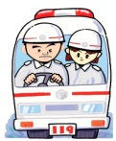  救急です |  | 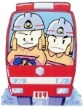  火事です
病気 ・ けが  本人 ・ 他の人  年齢 歳くらい  〈性別〉男 ・女  〈意識〉ある ・ない  〈呼吸〉ある ・ない  〈出血〉ある ・ない |  | 自宅で・となりで・近所で  （あなたの家の 側）  家が  車が  燃えています  物が  その他  （ ）
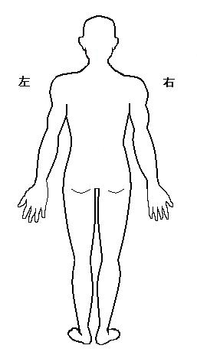
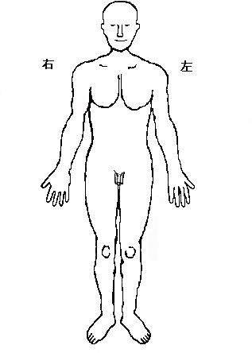
痛いところに印をつけてください。 伝えることがあれば書いてください。

救急車が向かう場所の住所
氏 名 |  |  | 年齢
電話番号 |  |  | 性別 | 男 · 女
※ いざという時のために、太枠の中は前もって記載しておいて下さい。
※ 消防署から受信確認書が届かない場合は、今一度落ち着いて再度送信してください。

